КАТЕГОРИИ КАЮТ ТЕПЛОХОДА «Г. ЧИЧЕРИН»

"люкс" гостиная 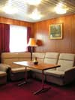 | Двухместная двухкомнатная каюта. Размещение в каюте - 2-4 человека.  В каюте: двуспальная кровать, мягкая мебель, шкафы для одежды, видеодвойка, холодильник, кухня, радио, кондиционер, душ, умывальник, туалет, большие обзорные окна. | одноместная  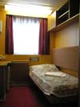 | В каюте: одно спальное место, шкаф для одежды, холодильник, радио, кондиционер, душ, умывальник, туалет, большое обзорное окно. | Четырехместная двухъярусная каюта  (нижняя палуба) | В каюте: четыре спальных места (два внизу и два вторым ярусом), шкаф для одежды, холодильник, радио, кондиционер, душ, умывальник, туалет, два иллюминатора.
"люкс" спальня 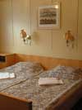 |  | двухместная  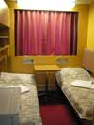 | В каюте: два спальных места, шкаф для одежды, холодильник, радио, кондиционер, душ, умывальник, туалет, большое обзорное окно. | санузел  